济南市一线职工“求学圆梦行动”

学历提升选学操作指南

**职工选学可以在“齐鲁工惠”APP或济南市总工会微信公众号完成。**

一、“齐鲁工惠”APP选学流程指南

第一步，下载“齐鲁工惠”APP。安卓手机进入应用市场，苹果手机进入App store应用市场，搜索“齐鲁工惠”，并下载安装齐鲁工惠APP；

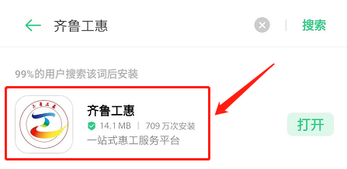

第二步，打开“齐鲁工惠”APP首页，在顶部下拉菜单中切换到“泉城工会”；

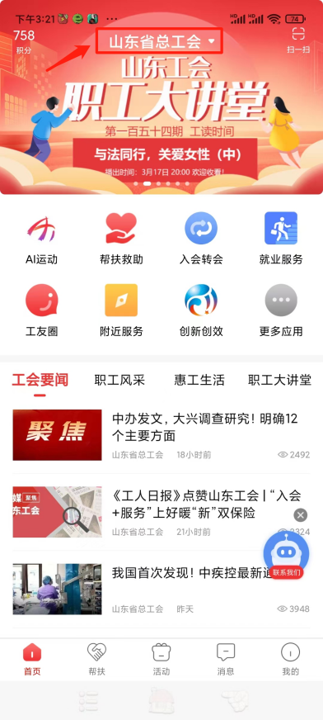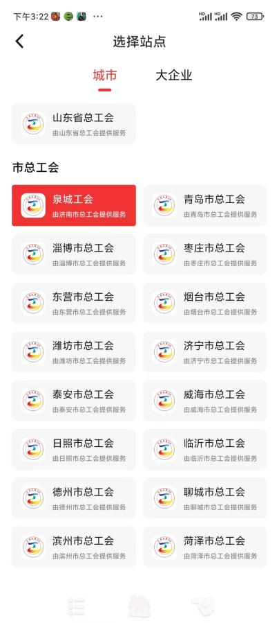

第三步，在“泉城工会”页面导航栏找到“求学圆梦”，并进行点击打开，选择“职工选学服务”；

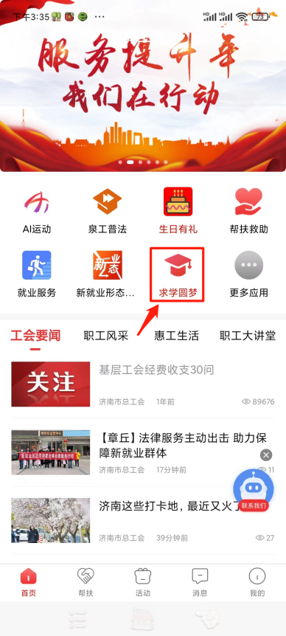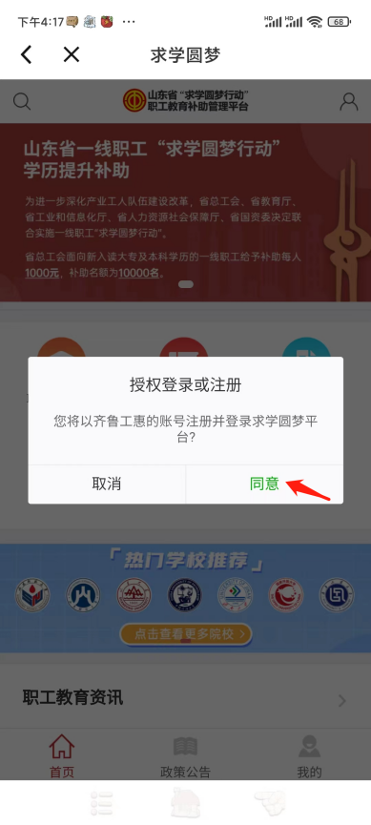 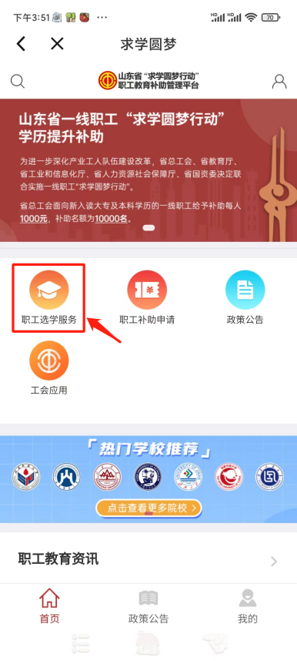

第四步，进入“职工选学服务”页面，右上角定位“济南市”，在页面上挑选适合的院校及教育服务单位；

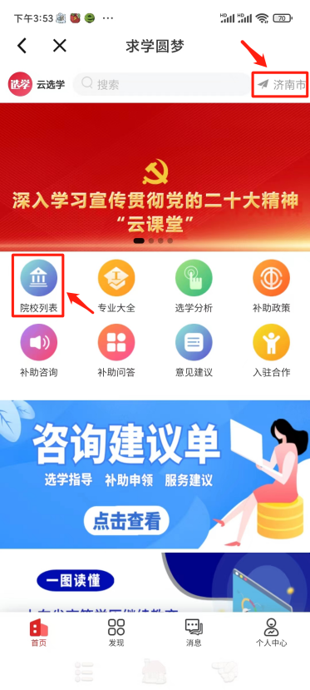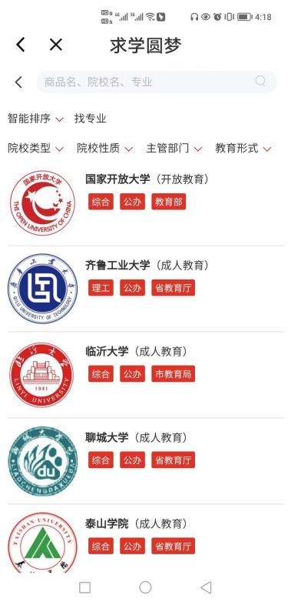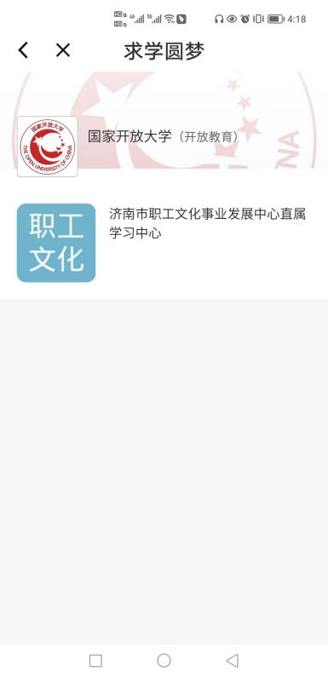

第五步，挑选完成后，进入查看专业，点击【查看班型】可进行报名；

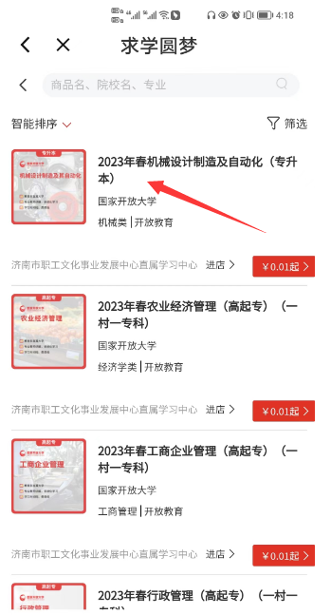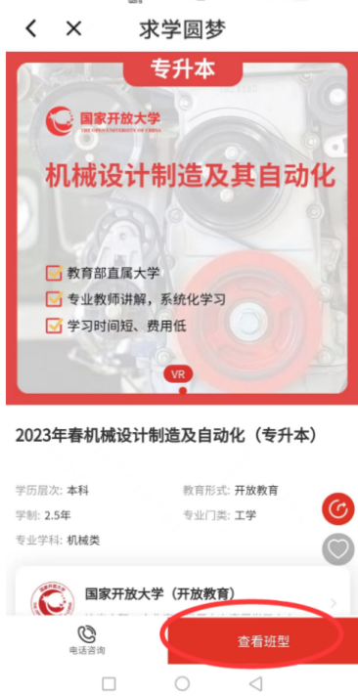

第六步，报名时，需填写添加报名人的基本报名信息，仔细阅读温馨提示后再进行对应费用缴纳；

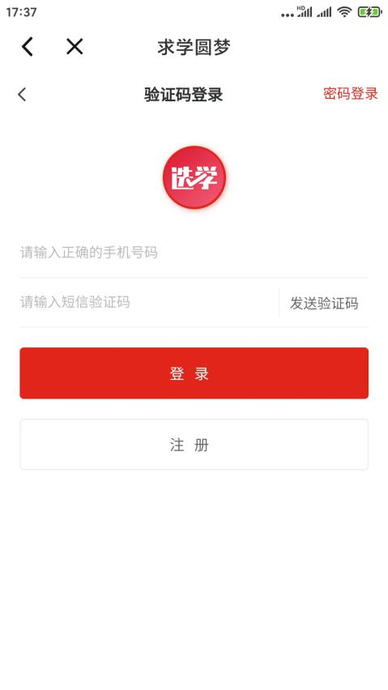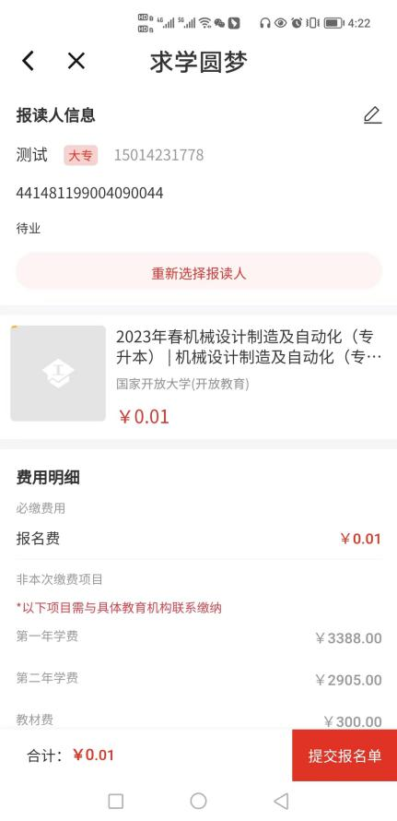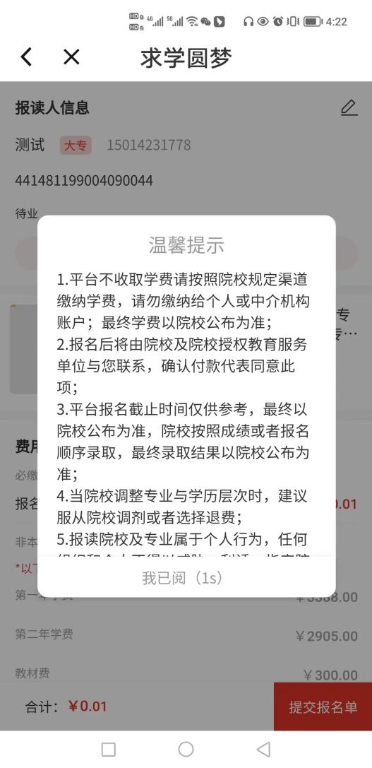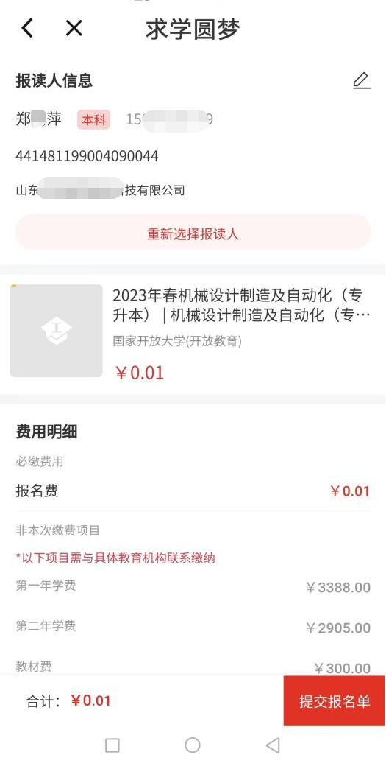

第七步，成功缴费后，选择的教育服务单位将承接后续教学、教务、考务相关学习支持服务。

二、“济南市总工会”微信公众号选学流程指南

1.在微信上搜索“济南市总工会”，点击关注“济南市总工会”微信公众号；

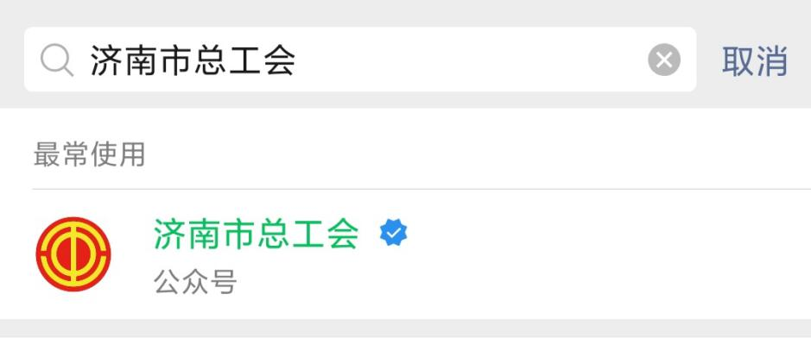

2.进入公众号，从“工会服务”菜单中点击“求学圆梦”模块；

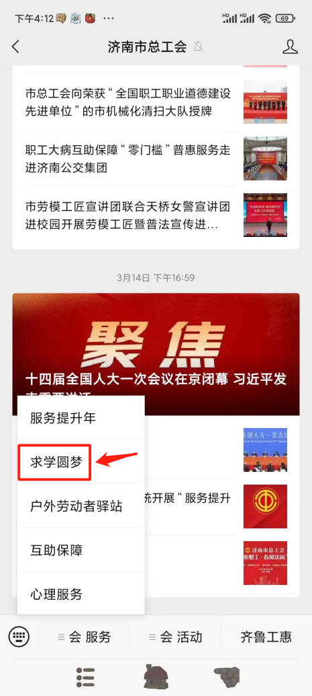

3.进入后，选学流程同“齐鲁工惠”APP。